080321
L’appel de la bergère
Paroles de G.Bourgeois
Air du caveau n°912
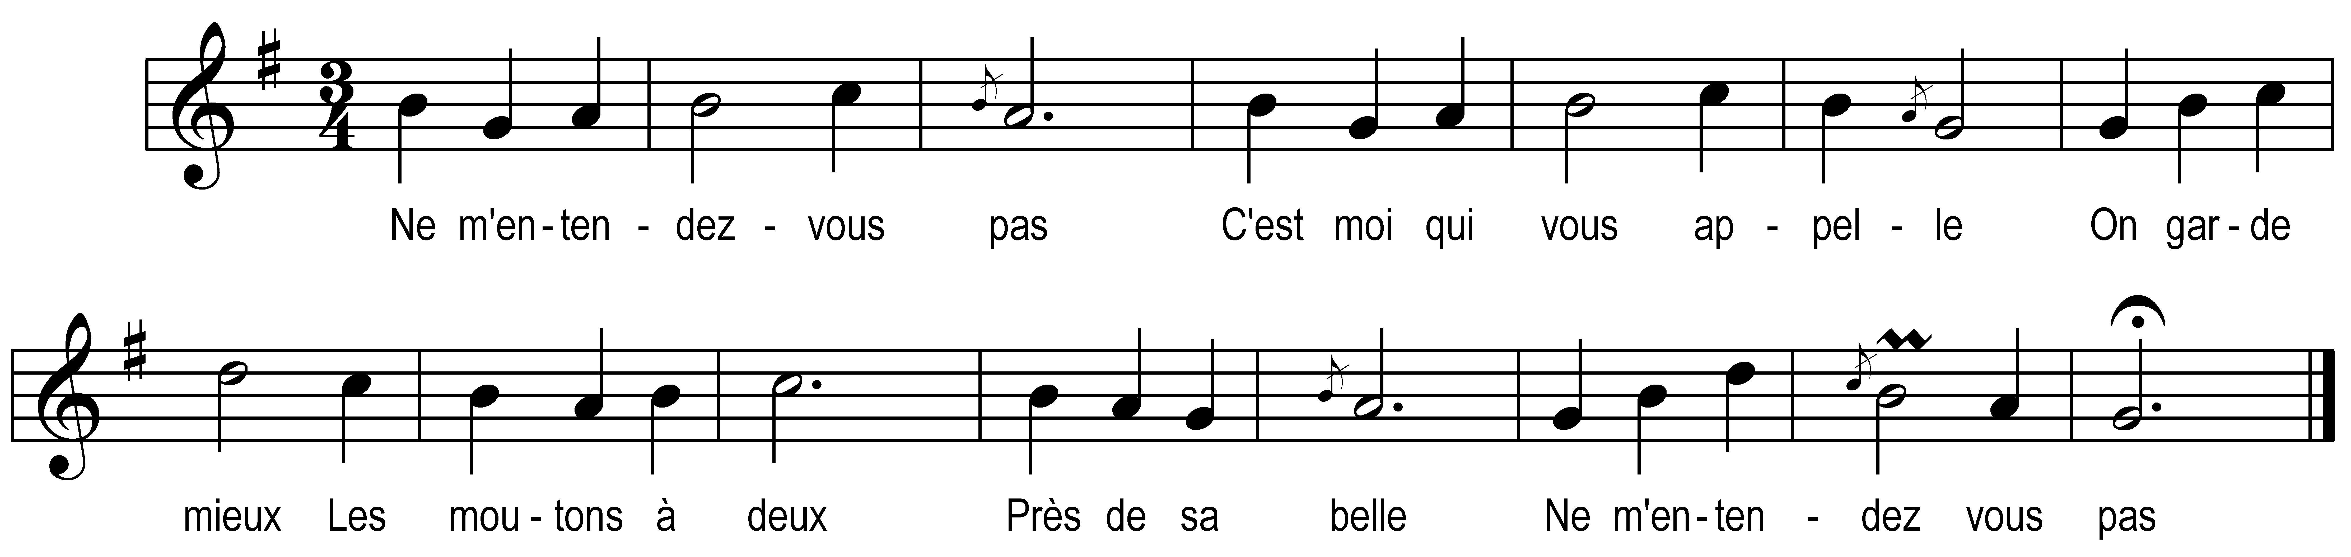

Ne m’entendez-vous pas
C’est moi qui vous appelle
On garde mieux
Les moutons à deux
Près de sa belle
Ne m’entendez-vous pas

Ne m’entendez-vous pas
C’est moi qui vous appelle
Un jour le loup viendra tout-à-coup
Croquer la belle
Ne m’entendez-vous pas

Ne m’entendez-vous pas
C’est moi qui vous appelle
Le jour s’enfuit
Déjà c’est la nuit
Bonsoir la belle
Ne m’entendez-vous pas

